23 海底世界
课时测评方案
字词模块
一、给加点字选择正确的读音，画“”。
私语(sī shī) 报警(jǐn jǐnɡ)
细胞(bāo pāo) 盗窃(qiè qiē)
差异(chā chà) 章鱼(zānɡ zhānɡ)
二、看拼音，写词语。
qì ɡuān wēi xiǎn nínɡ jìnɡ

ɡōnɡ jī hǎi shēn xùn sù

hòu tuì xínɡ jìn lún chuán

tuī kāi

三、选词填空。
宁静 安静 平静
1．夏日的夜晚十分( )，只听见草丛中各种小虫的叫声。
2．暴风雨过后，海面终于( )下来。
3．房间里( )极了，只听见钟表的滴答声。
句子模块
四、品读句子，完成练习。
1．海底的动物常常在窃窃私语。
(1)“窃窃私语”的意思是________________________________________。
这句话使用了________的修辞方法，生动地写出了海底动物发出的微小声音。
(2)用同样的修辞方法写句子：______________________________________
2．你用水中听音器一听，就能听见各种声音：有的像蜜蜂一样嗡嗡，有的像小鸟一样啾啾，有的像小狗一样汪汪，还有的好像在打鼾……
这句话表现了海底声音的______________。用加点的词语写句子：
_________________________________________________________________
_________________________________________________________________
_________________________________________________________________
读写模块
五、课内阅读。
海里的动物，各有各的活动方法。海参靠肌肉伸缩爬行，每小时只能前进四米。有一种鱼身体像梭子，每小时能游几十千米，攻击其他动物的时候，比普通的火车还快。乌贼和章鱼能突然向前方喷水，利用水的反推力迅速后退。还有些贝类自己不动，却能巴在轮船底下作免费的长途旅行。
海底的植物差异也很大。它们的色彩多种多样，有褐色的，有紫色的，还有红色的。最小的单细胞海藻，要用显微镜才能看清楚。最大的海藻长达二三百米，是地球上最长的生物。
1．第1自然段是围绕“_______________________________________”这句话来写的，是从____________________________这个方面来介绍海底世界的。
2．第1自然段描写的动物中，________的前进速度很慢，________________的速度比普通的火车还快，____________活动的方法最省力。
3．文中“巴”的意思是( )。
A．贴近 B．粘住，依附在别的东西上
C．巴望，盼，期望
4．把海底动物和它们的活动方法用线连起来。
海参 身体像梭子，每小时能游几十千米(穿梭前行)
梭子鱼 靠肌肉伸缩爬行
乌贼和章鱼 巴在轮船底下作免费的长途旅行
贝类 向前方喷水，利用水的反推力后退
5．第2自然段从____________和____________两方面介绍了海底植物的差异很大。
六、书中、电视里、网站上……你在哪里见过海底世界的景象？请你结合图片写一写你眼中的海底世界。(选做)
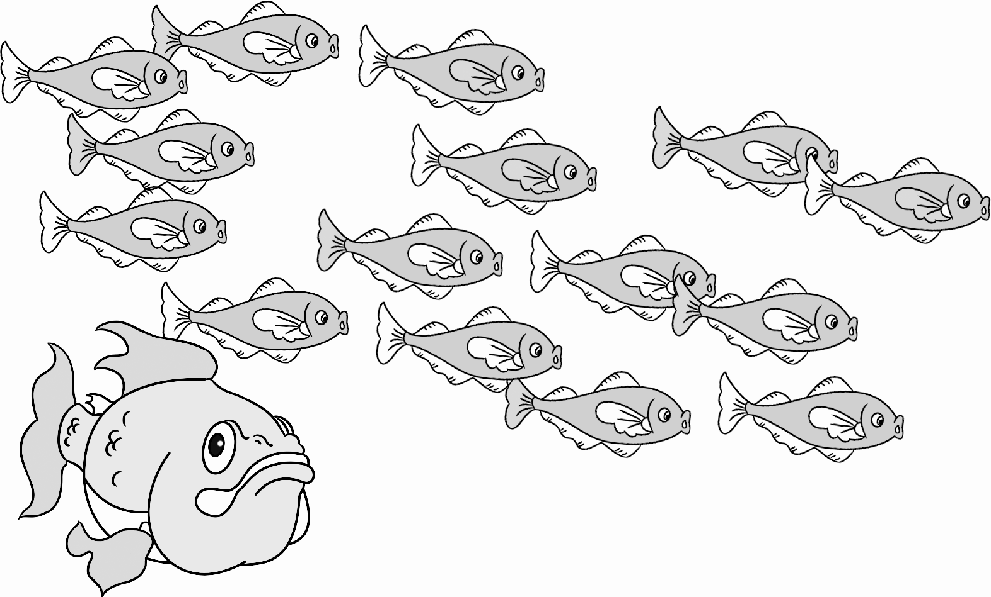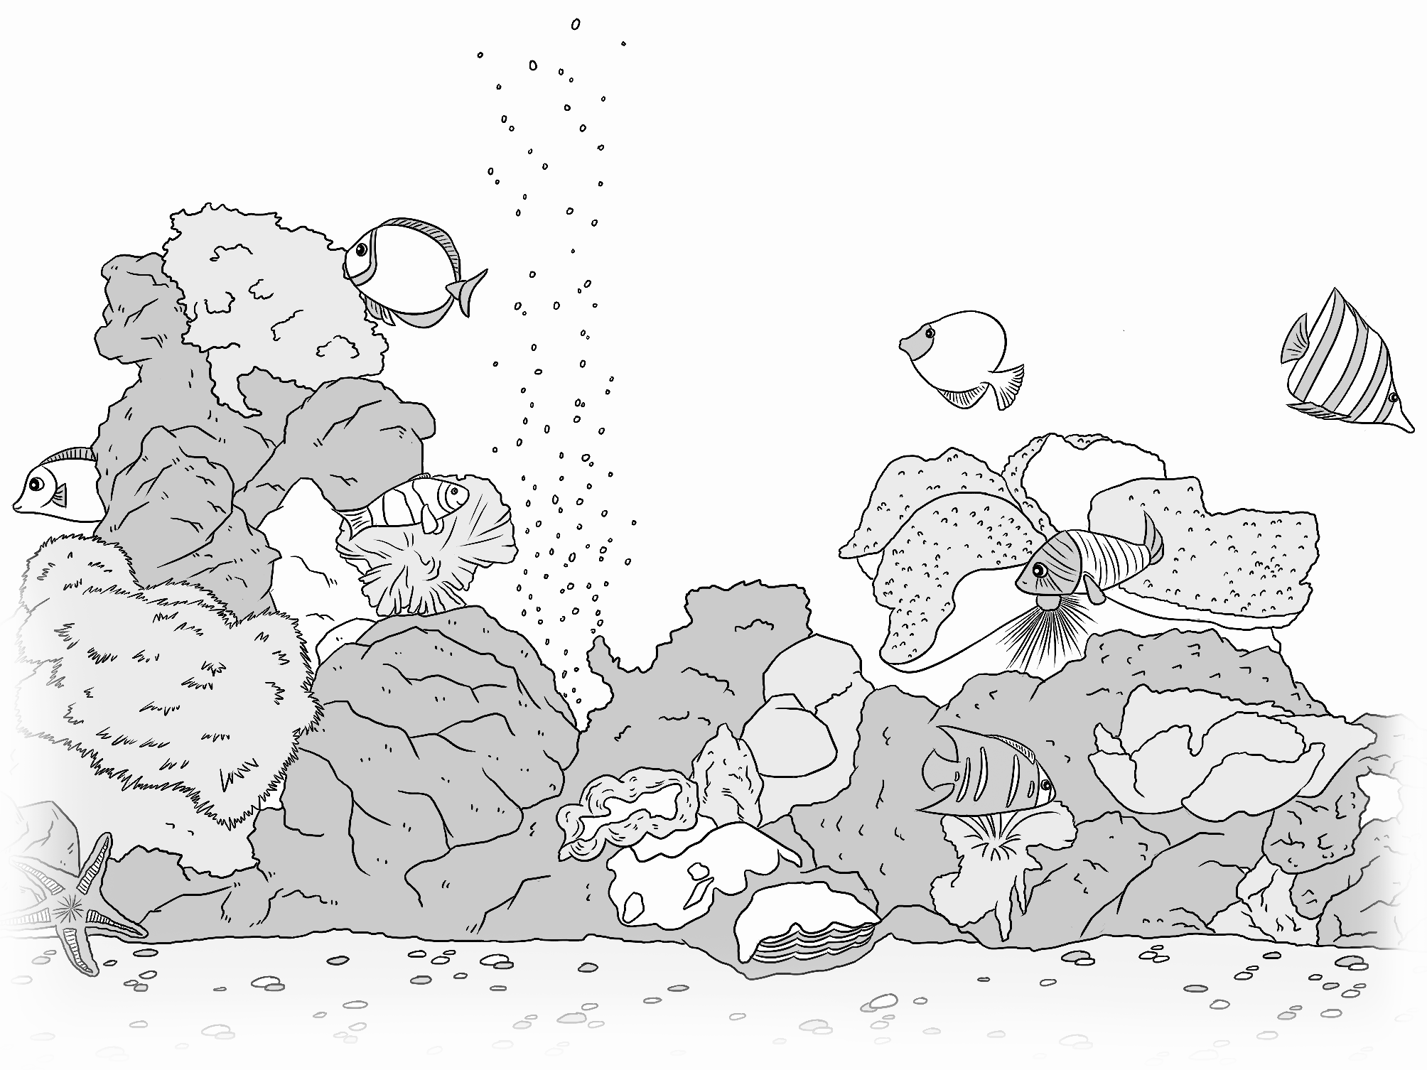
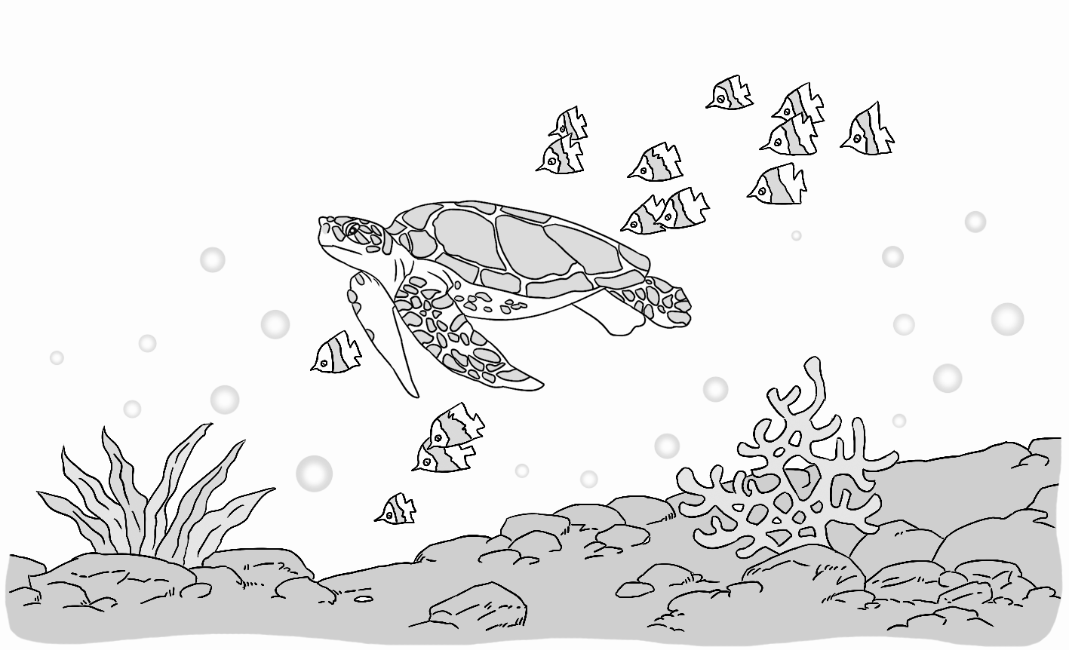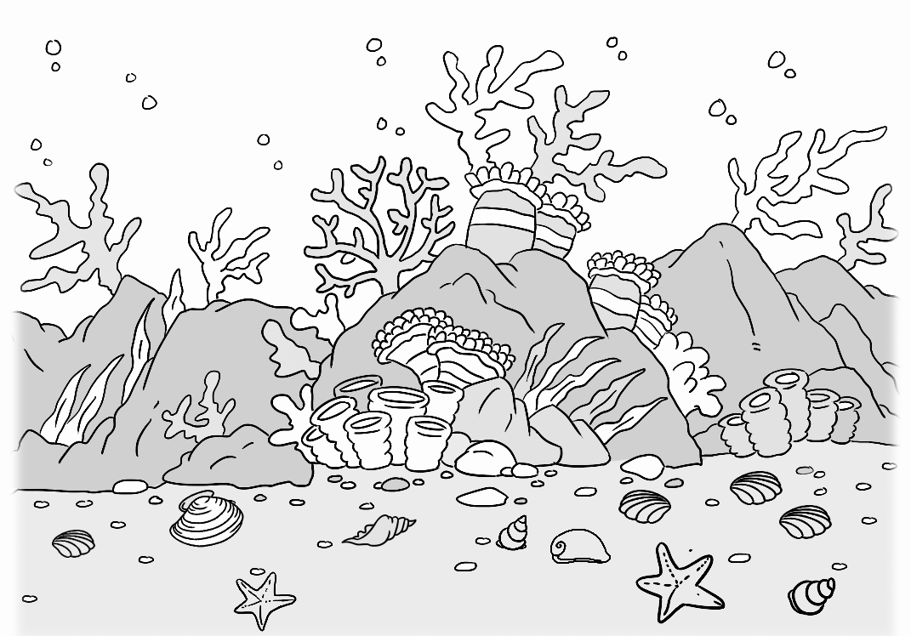
_________________________________________________________________
_________________________________________________________________
_________________________________________________________________
参考答案
一、sī jǐnɡ bāo qiè chā zhānɡ
二、器官 危险 宁静 攻击 海参 迅速 后退 行进 轮船 推开
三、1.宁静 2.平静 3.安静
四、1.(1)偷偷地或在背地里小声交谈 拟人 (2)【示例】草丛里的小昆虫们在说悄悄话。 2.丰富多样
海底的珊瑚有的像鹿角，有的像菊花，有的像树枝，有的还好像打开的扇子。
五、1.海里的动物，各有各的活动方法 海里动物的活动方式 2.海参 身体像梭子的鱼 有些贝类 3.B
4.· ·
· ·
· ·
· ·
5．色彩 大小
六、【示例】海底是一个美丽的世界。大大小小的鱼成群结队地游来游去，有的鱼像梭子，游起来非常快，有的鱼像一个大圆盘，在海里慢慢地游动。海龟在鱼群中穿梭，美丽的珊瑚像树枝 ，像鹿角，成为海底亮丽的风景。

